ZONDAG TRAINING:

In verband met te weinig animo is de zondag training per direct gestopt.

JCF

In het weekend van 2-5 juni was het JCF. Wat hebben alle 200 artiesten genoten.

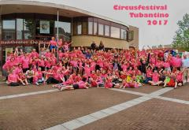

DIPLOMA DAG

Op 3 juli is er weer een diplomadag. Hiervoor hebben we de hulp nodig van ouders!!! Het is van 15.00 uur tot 18.00 uur. Wie kan ons helpen………… Geef je op door een mail te sturen naar: nieuwsbrief@jeugdcircus-tubantino.nl

VERHALEN UIT DE OUDE DOOS

Lotje.

De redactie van de Nieuwsbrief, Marijke en Esther, hebben mij gevraagd om “Verhalen uit de oude doos” te schrijven. Nu ik geen lid meer van het bestuur ben, vind ik dat leuk om te doen. Ik weet niet of het me voor elke nieuwsbrief gaat lukken, maar hier is dan de tweede. Veel plezier, Ignaas

We blijven nog even bij de dieren, die bij het circus hebben gezeten. De kameel van de vorige keer werd bemensd door 2 artiesten, maar er heeft ook ’n korte tijd een ècht dier bij het circus gezeten. Dit dier werd Lotje genoemd, maar dat was eigenlijk al helemaal fout, want het was geen meisje, maar een jongetje: het was een bokje.
Het is al wel 20 jaar geleden en ik heb het zelf alleen maar op foto’s gezien in de oude fotoboeken van Lenie (weet je nog wel: Lenie Oude Scholtenhuis, haar meisjesnaam Ouwejan, die een van de medeoprichters van ons circus was, en heel lang onze hoofdtrainster), maar Lenie kon er heel enthousiast over vertellen en ze genoot zelf van het verhaal.
Zij had samen met Öbbo Harms (de opa van Nikki, die

JULI 2017

heel veel jaren bij het circus heeft gewerkt als materialenman, en nog veel meer deed) het bokje opgehaald bij de kinderboerderij in Oldenzaal.
Het kreeg een hok bij een van de bestuursleden thuis, die er voor zorgde.
De bedoeling was dat Lotje een laddertje op zou klimmen en dan over een paal zou balanceren van zo’n anderhalve meter en aan de andere kant weer naar beneden; je ziet dat wel eens bij boerderijen of grote landhuizen hier in de buurt: daar hebben ze dan een aantal geitjes en bokjes en die hebben dan allerlei klimapparaten, waar ze naar hartenlust op spelen en dartelen: dat was het idee.
Maar Lotje had er geen zin in; de artiesten konden nog zo lief en aardig tegen haar doen, maar op het moment dat ze het moest doen, dan deed ze het niet. Ze kon het natuurlijk wel, maar daar was het een bokje voor: ze was zo bokkig als wat en ze deed precies wat ze zelf wou.
Bovendien was er nog het probleem van de keutels, dus ik geloof dat ze welgeteld één keer heeft opgetreden, en toen moest ze maar weer terug naar de kinderboerderij.

KASCONTROLE

Dit jaar hebben we ervoor gekozen om de kascontrole door ouders van artiesten uit laten voeren. Dit is 1x per jaar en we beginnen bovenaan in het alfabet. Hiervoor nemen we 3 ouders die de kascontrole gaan uitvoeren.

OPTREDENS.

De optredens zijn in principe voor de voorstellingsgroep indien ook de Aspiranten of Jong Tubantino optreden word dit apart vermeld.

30 juni Het Landhuis
29 aug Delden
3 september
10 september
15 sept Het Landhuis
16 sept Het Losserhof
22 sept Het Landhuis

TUBANTINO-KAMP.

Het kamp is dit jaar in het weekend van 29-30 sept
en 01 okt. Hierover hebben jullie inmiddels een mail gehad. Vergeet niet om je op te geven!!!

TUBANTINO PEN

Ik ben Ilse van Olffen en ik ben 12 jaar oud en zit in groep acht van de Franciscusschool in Oldenzaal. Mijn hobby’s zijn pianospelen, dansen en natuurlijk circus. Ik zit nu 4 jaar op circus en ik ben op circus gekomen door OKids, het jeugdcircus kwam daar een workshop geven. Ik vond het toen al heel leuk en besloot dus op circus te gaan. Het leukste aan circus vind ik de optredens, want het is er altijd heel gezellig en je kan aan alle mensen laten zien wat je kunt. Het jeugdcircusfestival is ook steeds weer een feest, omdat je dan met alle circussen bij elkaar bent, en veel leuke activiteiten doet. Tijdens de trainingen doe ik veel verschillende en nieuwe dingen, zo leer ik er ook steeds meer bij, dat zorgt voor veel variatie waardoor je je nooit kan vervelen

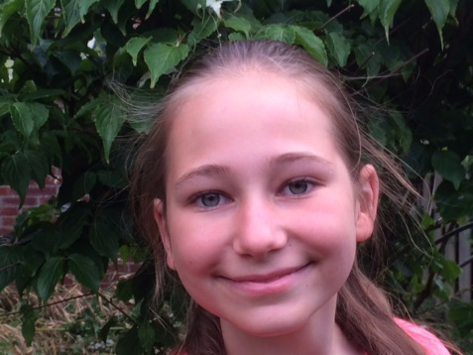

TRAINGENEN

Mocht je een keer een training niet kunnen bijwonen
meld je dan wel even af!!!! Dat kan via een app of
telefonisch bij Ken 06-22880760

OPROEP VOOR VRIJWILLIGERS.

Welke ouders hebben er nog ruimte in de drukke agenda en willen ons helpen bij de activiteiten van uw kinderen.
Indien u dit zou willen kan u dit doorgeven aan Marcel Dekkers, bestuur@jeugdcircus-tubantino.nl

Contactpersonen bij vragen over:
Bestuur: Marcel Dekkers bestuur@jeugdcircus-tubantino.nl
Contributie: Esther Siers ledenadministratie@jeugdcircus-tubantino.nl
Training: Ken Beimer training@jeugdcircus-tubantino.nl
Kleding: Marijke Broenink & Esther Siers kleding@jeugdcircus-tubantino.nl
JCF2017: Donald Louter JCF2017@jeugdcircus-tubantino.nl
Nieuwsbrief: Marijke Broenink & Esther Siers nieuwsbrief@jeugdcircus-tubantino.nl

